
2011年大学生电子设计竞赛试题
参赛注意事项
（1）2011年7月22日公布竞赛题目。
（2）参赛队认真填写《登记表》内容，填写好的《登记表》连同作品一起上缴。
（3）每队严格限制3人，开赛后不得中途更换队员。
（4）2011年7月28日20:00竞赛结束，29日9:00上交设计报告、制作实物及《登记表》。

简易逻辑分析仪（A题）
一、任务
设计并制作一个8路数字信号发生器与简易逻辑分析仪，其结构框图如图1所示：
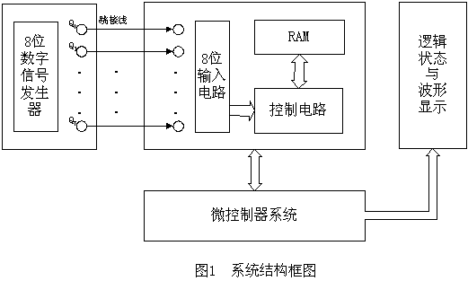
二、要求
1、基本要求
（1）制作数字信号发生器
能产生8路可预置的循环移位逻辑信号序列，输出信号为TTL电平，序列时钟频率为100Hz，并能够重复输出。逻辑信号序列示例如图2所示。
（2）制作简易逻辑分析仪
a．具有采集8路逻辑信号的功能，并可设置单级触发字。信号采集的触发条件为各路被测信号电平与触发字所设定的逻辑状态相同。在满足触发条件时，能对被测信号进行一次采集、存储。
b．能利用模拟示波器清晰稳定地显示所采集到的8路信号波形，并显示触发点位置。
c．8位输入电路的输入阻抗大于50kΩ，其逻辑信号门限电压可在0.25~4V范围内按16级变化，以适应各种输入信号的逻辑电平。
d．每通道的存储深度为20bit。
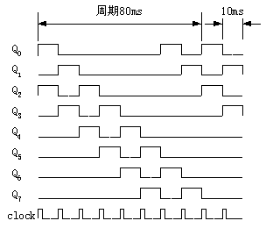
图2 重复输出循环移位逻辑序列00000101

2．发挥部分
（1）能在示波器上显示可移动的时间标志线，并采用LED或其它方式显示时间标志线所对应时刻的8路输入信号逻辑状态。
（2）简易逻辑分析仪应具备3级逻辑状态分析触发功能，即当连续依次捕捉到设定的3个触发字时，开始对被测信号进行一次采集、存储与显示，并显示触发点位置。3级触发字可任意设定（例如：在8路信号中指定连续依次捕捉到两路信号11、01、00作为三级触发状态字）。
（3）触发位置可调（即可选择显示触发前、后所保存的逻辑状态字数）。
（4）其它（如增加存储深度后分页显示等）。
三、评分标准
 | 项目 | 满分
基本要求 | 设计与总结报告：方案比较、设计与论证，理论分析与计算，电路图及有关设计文件，测试方法与仪器，测试数据及测试结果分析 | 50
基本要求 | 实际制作完成情况 | 50
发挥部分 | 完成第（1）项 | 18
发挥部分 | 完成第（2）项 | 18
发挥部分 | 完成第（3）项 | 5
发挥部分 | 其它 | 9
四、说明
1、系统结构框图中的跳接线必须采取可灵活改变的接插方式。
2、数字信号的采集时钟可采用来自数字信号发生器的时钟脉冲clock。
3、测试开始后，参赛者不能对示波器进行任何调整操作。
4、题中涉及的“字”均为多位逻辑状态。如图2中纵向第一个字为一个8位逻辑状态字（00000101），而发挥部分中的3级触发字为2位逻辑状态。

数控直流电流源（B题）
一、任务
设计并制作数控直流电流源。输入交流200～240V，50Hz；输出直流电压≤10V。其原理示意图如下所示。
键盘
控制器
电流源
负载
显示器
电 源

二、要求
1、基本要求
（1）输出电流范围：200mA～2000mA；
（2）可设置并显示输出电流给定值，要求输出电流与给定值偏差的绝对值≤给定值的
1％+10 mA；
（3）具有“+”、“-”步进调整功能，步进≤10mA；
（4）改变负载电阻，输出电压在10V以内变化时，要求输出电流变化的绝对值≤输出电流值的1％+10 mA；
（5）纹波电流≤2mA；
（6）自制电源。
2、发挥部分
（1）输出电流范围为20mA～2000mA，步进1mA；
（2）设计、制作测量并显示输出电流的装置 (可同时或交替显示电流的给定值和实测值)，测量误差的绝对值≤测量值的0.1％+3个字；
（3）改变负载电阻，输出电压在10V以内变化时，要求输出电流变化的绝对值≤输出电流值的0.1％+1 mA；
（4）纹波电流≤0.2mA；
（5）其他。

三、评分标准
 | 项目 | 满分
基本要求 | 设计与总结报告：方案比较、设计与论证，理论分析与计算，电路图及有关设计文件，测试方法与仪器，测试数据及测试结果分析。 | 50
基本要求 | 实际完成情况 | 50
发挥部分 | 完成第(1)项 | 4
发挥部分 | 完成第(2)项 | 20
发挥部分 | 完成第(3)项 | 16
发挥部分 | 完成第(4)项 | 5
发挥部分 | 其他 | 5
四、说明
1、需留出输出电流和电压测量端子；
2、输出电流可用高精度电流表测量；如果没有高精度电流表，可在采样电阻上测量电压换算成电流；
3、纹波电流的测量可用低频毫伏表测量输出纹波电压，换算成纹波电流。

电感测试与信号分析仪（C题）
- 任务
设计、制作电感测试仪。测量电路原理示意图如图1所示，被测电感包含在${\overset{˙}{Z}}_{1}$(或${\overset{˙}{Z}}_{2}$)中。
图1 测量电路原理示意图
- 要求
- 基本要求
- 设计制作频率范围为0.1-1.0MHz的正弦信号发生器；
- 输出信号电压范围（峰-峰值）：100mV～4.00V，输出阻抗50Ω，频率与电压的相对误差均小于1%；
- 电感测量量程：0~100μH；0~1.00mH两个量程，误差绝对值小于2.5%×读数+1个字或精度等级2.5级；
- 通过键盘可以设定显示内容。
- 发挥部分
- 设计电容测量方案，量程：0~1000pF；0~1.00μF两个量程，误差绝对值小于2.5%×读数+1个字或精度等级2.5级；
- 计算并显示Q值，误差绝对值小于2.5%×读数+1个字精度等级2.5级；
- 采样交流交流电压波形并在LCD上显示；
- 计算交流电压的失真度，显示精度等级为2.5级。

- 评分标准
设计报告 | 项 目 | 主要内容 | 满分
设计报告 | 系统方案 | 电感测试仪总体方案设计 | 5
设计报告 | 理论分析 | 信号发生器电路分析  测量电路分析  数据处理与测量精度分析 | 10
设计报告 | 电路与程序设计 | 系统总体框图设计，说明  震荡电路设计、计算  测量与信号处理电路设计、计算  程序设计及其流程图 | 20
设计报告 | 测试方案与测试结果 | 调试方法与仪器  测试数据完整性  测试结果分析 | 8
设计报告 | 设计报告结构及规范性 | 摘要  设计报告正文的结构  图表的规范性 | 7
设计报告 | 总分 |  | 50
基本要求 | 实际制作完成情况 |  | 50
发挥部分 | 完成第（1）项 |  | 10
发挥部分 | 完成第（2）项 |  | 10
发挥部分 | 完成第（3）项 |  | 15
发挥部分 | 完成第（4）项 |  | 15
发挥部分 | 总分 |  | 50

运放参数测试仪（D题）
一、任务
设计并制作一台能测试运算放大器参数的测试仪。
二、要求
1、基本要求
（1） 能测试V_{IO}(输入失调电压)、I_{IO}(输入失调电流)两项基本参数，显示器最大显示数为 3999；
（2）各项被测参数的测量范围及精度如下(被测运放的工作电压为±12V)：
V_{IO}：测量范围为0～40mV（量程为4mV和40mV），误差绝对值小于2.5%×读数+1个字；
I_{IO}：测量范围为0～4μA（量程为0.4μA和4μA），误差绝对值小于2.5%×读数+1个字；
（3）自制测试仪中的信号源，要求输出频率为5Hz、峰值电压为4 V的正弦波信号，频率与电压相对误差均小于1%；
（4）按照本题附录提供的符合GB3442-82的测试原理图，设计制作符合该标准要求的另一种测试V_{IO}、I_{IO}参数的测试电路，以符合GB3442-82的测试电路的测试结果作为测试标准，对制作的运放参数测试仪进行标定。
2、发挥部分
（1）增加A_{VD} (交流差模开环电压增益)和K_{CMR}(交流共模抑制比) 参数测量功能：
A_{VD}：测量范围为 60dB～120dB，测试误差绝对值小于3dB；
K_{CMR}：测量范围为 60dB～120dB，测试误差绝对值小于3dB；
（2）增加自动测量(含自动量程转换)功能。该功能启动后，能自动按V_{IO}、I_{IO}、A_{VD} 和K_{CMR}的顺序测量并显示以上4个参数测量结果；
（3）其他。
三、评分标准
 | 项 目 | 满分
基本要求 | 设计与总结报告：方案比较、设计与论证，理论分析与计算，电路图及有关设计文件，测试方法与仪器，测试数据及测试结果分析。 | 50
基本要求 | 实际制作完成情况 | 50
发挥部分 | 完成第（1）项 | 20
发挥部分 | 完成第（2）项 | 20
发挥部分 | 其他 | 10
四、说明
1、为了制作方便，被测运放的型号选定为8引脚双列直插F741 (LM741、μA741、F007等)通用型运算放大器；
2、为了测试方便，自制的信号源应预留测量端子；
附录：
参照GB3442-82标准，V_{IO}、I_{IO}、A_{VD} 和K_{CMR}参数的测试原理图分别如图2、图3和图4所示。图3和图4中的信号源可采用现成的信号源。为了保证测试精度，外接测试仪表（信号源和数字电压表）的精度应比自制的运放参数测试仪的精度高一个数量级。
（1）V_{IO}、I_{IO}电参数测试原理图
图2
① 在K₁、K₂闭合时，测得辅助运放的输出电压记为V_{L0} ，则有：$V_{\text{IO}}= \frac{R_{i}}{R_{i}+R_{f}}⋅ V_{\text{L0}}$
② 在K₁、K₂闭合时，测得辅助运放的输出电压记为V_{L0} ；在K₁、K₂断开时，测得辅助运放的输出电压记为V_{L1}，则有：$I_{\text{IO}}= \frac{R_{i}}{R_{i}+R_{f}}⋅ \frac{V_{\text{L1}}−V_{\text{L0}}}{R}$
（2）A_{VD}电参数的测试原理与测试原理图
图3
设信号源输出电压为V_{S}，测得辅助运放输出电压为V_{L0}，则有
$$A_{\text{VD}}= \text{20} \text{lg} \left(\frac{V_{S}}{V_{\text{LO}}} ⋅\frac{R_{i}+R_{f}}{R_{i}}\right) (\text{dB})$$
（3）K_{CMR}电参数的测试原理与测试原理图
图4
设信号源输出电压为V_{S}，测得辅助运放输出电压为V_{L0}，则有
$K_{\text{CMR}}= \text{20} \text{lg} \left(\frac{V_{S}}{V_{\text{LO}}} ⋅\frac{R_{i}+R_{f}}{R_{i}}\right) (\text{dB})$
附录说明
1、测试采用了辅助放大器测试方法。要求辅助运放的开环增益大于60dB，输入失调电压和失调电流值小；
2、为了保证测试精度，要求对R、R_{i}、R_{f}的阻值准确测量，R₁、R₂的阻值尽可能一致；I_{IO}与R的乘积远大于V_{IO}； I_{IO}与R_{i} // R_{f}的乘积应远小于V_{IO}。测试电路中的电阻值建议取：R_{i} =100Ω、R_{f} =20 kΩ～100kΩ、R₁ = R₂=30kΩ、R_{L}=10 kΩ、R=1MΩ；
3、建议图3、4中使用的信号源输出为正弦波信号，频率为5Hz、输出电压峰值为4 V。

多功能数字钟 （E题）
一、任务
设计制作一个12小时制多功能数字钟。示意图如下（仅供参考）：
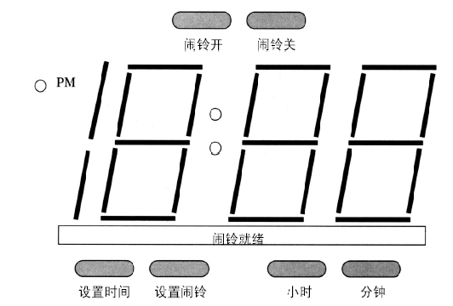
二、要求
1．基本要求
（1）具有时间设置（小时和分钟）、闹钟时间设置、闹钟开、闹钟关功能。
（2）数字显示小时、分钟，有AM、PM指示器，闹钟就绪灯，蜂鸣器。
（3）220V供电。
2．发挥部分
（1）键盘切换现场环境温度显示。（0～60℃$±$1℃）
（2）键盘切换电网频率、电压显示。(选做)
（3）电压欠压、过压报警（～220V$±$10％）功能。（选做）
（4）非接触止闹功能。
三、评分标准
 | 项 目 | 满分
基本要求 | 设计与总结报告：方案比较、设计与论证，理论分析与计算，电路图及有关设计文件，测试方法与仪器，测试数据及测试结果分析。 | 50
基本要求 | 实际制作完成情况 | 50
发挥部分 | 完成第（1）项 | 15
发挥部分 | 完成第（2）项 | 15
发挥部分 | 完成第（3）项 | 5
发挥部分 | 完成第（4）项 | 15

